**KAmodRPI RTC**

**ekspander z zegarem RTC dla komputerów Raspberry Pi.**

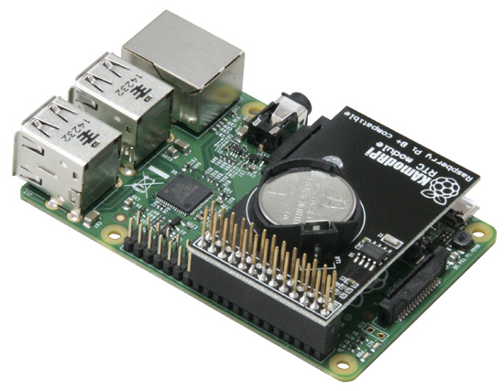

Jedną z wad komputerów jednopłytkowych [Raspberry PI](https://kamami.pl/komputery-raspberry-pi-3/561006-raspberry-pi-3-model-b-komputer-z-bcm2387-i-1gb-ram.html) jest brak zegara czasu rzeczywistego RTC najlepiej wraz z podtrzymaniem bateryjnym. Nieustannie wzrastająca wydajność i liczba funkcjonalności, takie jak wbudowane moduły Bluetooth czy WiFi, przy nie zmiennych wymiarach zewnętrznych sprawiają, że nadal brakuje miejsca dla układów RTC z podtrzymaniem bateryjnym. Oczywiście nie wszystkie aplikacje tego elementu wymagają. Komputery [Raspberry PI](https://kamami.pl/komputery-raspberry-pi-3/561006-raspberry-pi-3-model-b-komputer-z-bcm2387-i-1gb-ram.html) są często wykorzystywane jako urządzenia sieciowe i już to załatwia problem synchronizacji zegara komputera, nawet po zaniku zasilania. Są jednak aplikacje, które wymagają utrzymania na komputerze, pomimo braku zasilania, ustawień daty i godziny bez możliwości synchronizacji przez sieć internetową. Do tego typu aplikacji idealnym rozwiązaniem będzie moduł [KAmodRPI RTC](https://kamami.pl/moduly-rozszerzajace-raspberry-pi-3/234074-kamodrpi-rtc-modul-zegara-czasu-rzeczywistego-rtc-m41t00s-dla-komputerow-raspberry-pi3-raspberry-pi2-raspberry-pi-i-raspberry-pi.html).

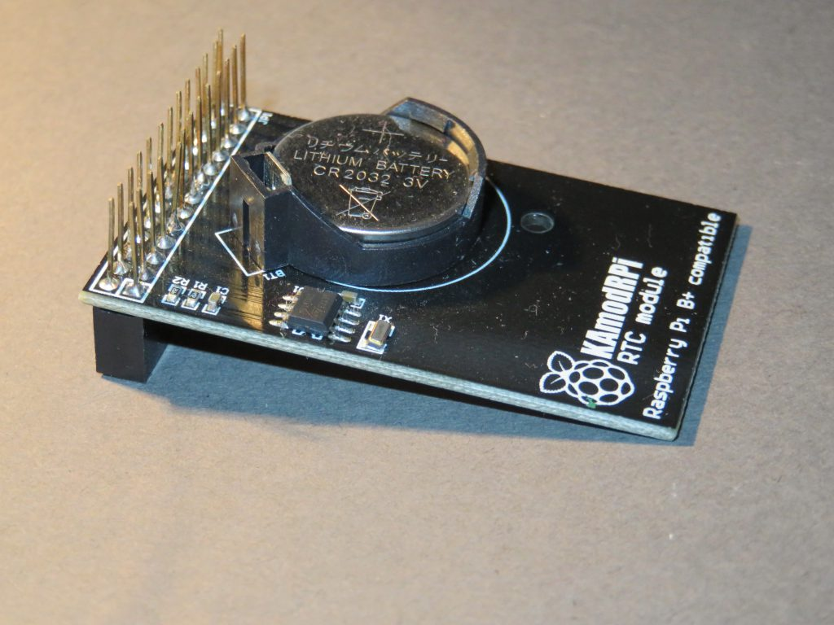

Moduł KAmodRPI RTC

Moduł wyposażony jest w układ RTC M41T00S firmy STMicroelectronics oraz gniazdo wraz z baterią CR2032. Układ zegara RTC komunikuje się z komputerem Raspberry PI poprzez interfejs I2C na kanale 0. Bateria umożliwia podtrzymanie zasilania układu RTC w momencie zaniku zasilania ze strony komputera.

Układ zegara podczas pracy pobiera prąd o wartości < 400 uA oraz może pracować   
w zakresie napięć od 2,7 do 5,5 VDC.

Moduł KAmodRPI RTC jest zgodny z komputerami [Raspberry Pi3](https://kamami.pl/komputery-raspberry-pi-3/561006-raspberry-pi-3-model-b-komputer-z-bcm2387-i-1gb-ram.html) oraz ze starszymi wersjami (Raspberry PI2, Raspberry PI+, Raspberry PI). Dzięki przedłużonym złączom I/O komputera RPi istnieje możliwość podłączenia kolejnego modułu ponad tym.

Przykład polega na skonfigurowaniu układu do pracy z komputerem Raspberry PI.

Przykład został oparty na komputerze RPI Model B z systemem Raspbian.

Pierwszą czynnością po uruchomieniu czystego systemu jest instalacja narzędzia do obsługi interfejsu I2C:

***sudo apt-get install i2c-tools***

Po instalacji pakietu podłączamy shield do pinów GPIO komputera i sprawdzamy czy układ zegara RTC jest poprawnie wykrywany przez RPI. W tym celu stosujemy polecenie:

***sudo i2cdetect -y 1***

Powinniśmy uzyskać wpis dla adresu 0x68.

|  |  |
| --- | --- |
| 1  2  3  4  5  6  7  8  9 | 0  1  2  3  4  5  6  7  8  9  a  b  c  d  e  f  00:          -- -- -- -- -- -- -- -- -- -- -- -- --  10: -- -- -- -- -- -- -- -- -- -- -- -- -- -- -- --  20: -- -- -- -- -- -- -- -- -- -- -- -- -- -- -- --  30: -- -- -- -- -- -- -- -- -- -- -- -- -- -- -- --  40: -- -- -- -- -- -- -- -- -- -- -- -- -- -- -- --  50: -- -- -- -- -- -- -- -- -- -- -- -- -- -- -- --  60: -- -- -- -- -- -- -- -- 68 -- -- -- -- -- -- --  70: -- -- -- -- -- -- -- -- |

Następnie edytujemy plik */etc/module*w celu dodania obsługi dla kolejnych modułów:   
i2c oraz modułu rtc-ds1307 dopisujemy do pliku:

***i2c-dev***

***i2c-bcm2708***

***rtc-ds1307***

Moduł „rtc-ds1307” jest w stanie obsługiwać również inne układy, w tym nasz oraz takie jak:

* ds1307
* ds1337
* ds1338
* ds1339
* ds1388
* ds1340
* ds3231
* m41t00
* mcp7940x
* mcp7941x
* pt7c4338
* rx8025

Kolejną czynnością jest dodanie naszego układu RTC do pliku konfiguracyjnego systemu komputera Raspberry PI. Skrypt ten jest wywoływany przy każdym uruchomieniu systemu i w naszym przypadku będzie on odpowiadał za uruchomienie układu RTC do pracy z systemem.

W tym celu dopisujemy do pliku ***/etc/rc.local linijkę przed „exit 0”:***

Dla Raspberry Pi (*rev.1*):

***echo m41t00 0x68 > /sys/class/i2c-adapter/i2c-0/new_device***

Dla Raspberry Pi (*rev.2*):

***echo m41t00 0x68 > /sys/class/i2c-adapter/i2c-1/new_device***

W tym momencie nasz układ RTC został skonfigurowany i jest gotowy do pracy w naszym komputerze.

Po ponownym uruchomieniu komputera w systemie plików powinno zostać zarejestrowane nowe urządzenie oznaczone jako „rtc0”

***pi@raspberrypi ~ $ ls -l /dev | grep rtc***

***crw------- 1 root root    254,   0 Oct 2 21:55 rtc0***

Aby przeprowadzić ostateczny test ustawiamy datę i godzinę w systemie. Następnie wyłączamy komputer i odłączamy od niego zasilanie na kilka minut. Ponownie uruchamiamy komputer i jeżeli wszystko skonfigurowaliśmy poprawnie powinniśmy mieć aktualną datę   
i godzinę w naszym systemie. Oczywiście wszystkie testowe czynności wykonujemy   
z odłączonym przewodem ethernet, aby uniemożliwić synchronizację daty i godziny poprzez sieć Internet.